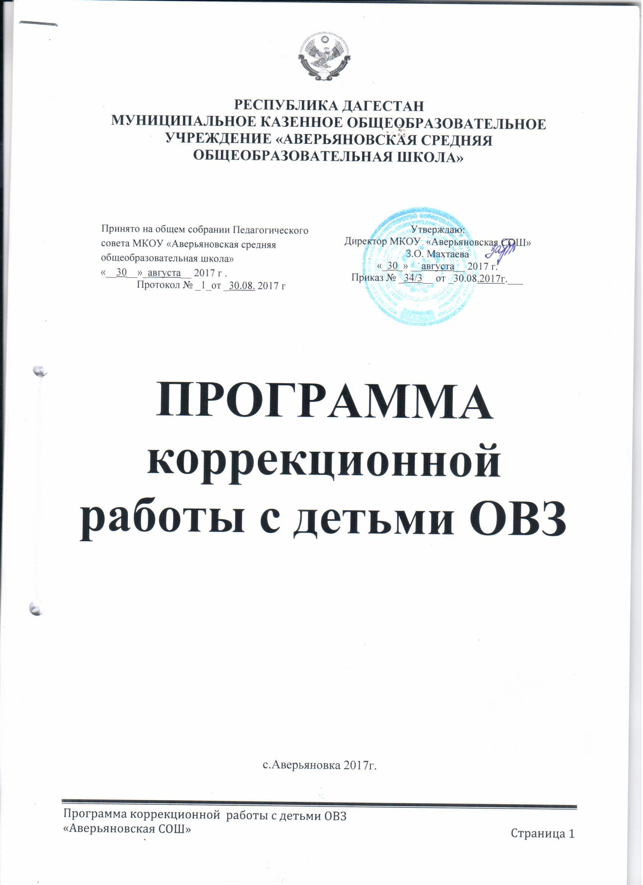

РЕСПУБЛИКА ДАГЕСТАН
МУНИЦИПАЛЬНОЕ КАЗЕННОЕ ОБЩЕОБРАЗОВАТЕЛЬНОЕ УЧРЕЖДЕНИЕ «АВЕРЬЯНОВСКАЯ СРЕДНЯЯ ОБЩЕОБРАЗОВАТЕЛЬНАЯ ШКОЛА»

368814 с.Аверьяновка E-mail: school_aver@mail.ru_

РАССМОТРЕНО  на педагогическом совете  протокол №_01__ от  «_30__» _августа__2017 года  Утверждено приказом № _34/3___  от _30.08.2017г.__ 2017 года | УТВЕРЖДАЮ  Директор школы  _______________ З.О.Махтаева  «_30__» __августа___ 2017 года

Программа коррекционной работы
с детьми ОВЗ

Программа коррекционной работы
Программа коррекционной работы МКОУ «Аверьяновская СОШ» Кизлярского района (далее – Программа) с обучающимися с особыми образовательными потребностями при получении ими среднего общего образования разработана в соответствии с требованиями федерального государственного образовательного стандарта среднего общего образования.
В Программе учтены:
− особенности осуществления коррекционной работы с различными контингентами обучающихся с особыми образовательными потребностями, в том числе с ограниченными возможностями здоровья и инвалидами, осваивающимися содержание среднего общего образования;
− опыт работы МКОУ «Аверьяновская СОШ» Кизлярского района по данному направлению.
Программа преемственна с программой коррекционной работы, реализованной МКОУ «Аверьяновская СОШ» Кизлярского района на уровне основного общего образования.
Программа разработана на нормативный срок освоения обучающимися с особыми образовательными потребностями содержания среднего общего образования.
В соответствии с п. 18.2.4 федерального государственного образовательного стандарта среднего общего образования Программа содержит пять разделов:
1) цели и задачи коррекционной работы с обучающимися с особыми образовательными потребностями, в том числе с ограниченными возможностями здоровья и инвалидами при получении среднего общего образования;
2) перечень и содержание комплексных, индивидуально ориентированных коррекционных мероприятий, включающих использование индивидуальных методов обучения и воспитания; проведение индивидуальных и групповых занятий под руководством специалистов;
3) система комплексного психолого-медико-социального сопровождения и поддержки обучающихся с особыми образовательными потребностями, в том числе с ограниченными возможностями здоровья и инвалидов;
4) механизм взаимодействия МКОУ «Аверьяновская СОШ» Кизлярского района, предусматривающий общую целевую и единую стратегическую направленность работы учителей, специалистов в области коррекционной и специальной педагогики, специальной психологии, медицинских работников;
5) планируемые результаты работы с обучающимися с особыми образовательными потребностями, в том числе с ограниченными возможностями здоровья и инвалидами.
Реализация Программы обеспечивается комплексом локальных нормативных актов МКОУ «Аверьяновская СОШ» Кизлярского района:
- Положение о школьном психолого-педагогическом консилиуме;
- Положение о службе психолого-педагогического сопровождения;
- Положение об индивидуальном учебном плане и др.

1. Цели и задачи коррекционной работы с обучающимися с особыми образовательными потребностями, в том числе с ограниченными возможностями здоровья и инвалидами при получении среднего общего образования
Программа коррекционной работы МКОУ «Аверьяновская СОШ» Кизлярского района с обучающимися с особыми образовательными потребностями при получении ими среднего общего образования направлена на:
− создание комплексного психолого-медико-педагогического сопровождения обучающихся с учетом состояния их здоровья и особенностей психофизического развития;
− коррекцию (минимизацию) недостатков в физическом и (или) психическом развитии обучающихся с ограниченными возможностями здоровья и инвалидов на уровне среднего общего образования;
− оказание им помощи в освоении основной образовательной программы среднего общего образования.
Программа носит комплексный характер и обеспечивает:
− поддержку на уровне среднего общего образования обучающихся с особыми образовательными потребностями в МКОУ «Аверьяновская СОШ» Кизлярского района, а также попавших в трудную жизненную ситуацию;
− выявление на уровне среднего общего образования и удовлетворение особых образовательных потребностей обучающихся с ограниченными возможностями здоровья и инвалидов в единстве урочной и внеурочной деятельности, в совместной педагогической работе специалистов МКОУ «Аверьяновская СОШ» Кизлярского района, семьи и других институтов общества;
− интеграцию обучающихся МКОУ «Аверьяновская СОШ» Кизлярского района с особыми образовательными потребностями в иные организации, осуществляющие образовательную деятельность;
− оказание на уровне среднего общего образования в соответствии с рекомендациями психолого-медико-педагогической комиссии каждому обучающемуся с ограниченными возможностями здоровья и инвалиду комплексной, индивидуально ориентированной, с учетом состояния их здоровья и особенностей психофизического развития таких обучающихся, психолого-медико-педагогической поддержки и сопровождения в условиях образовательной деятельности;
− создание в МКОУ «Аверьяновская СОШ» Кизлярского района специальных условий обучения и воспитания обучающихся с ограниченными возможностями здоровья и инвалидов.

Цель программы коррекционной работы – обеспечение комплексной психолого-педагогической и социальной помощи обучающимся с особыми образовательными потребностями на уровне среднего общего образования, направленной на коррекцию и / или компенсацию недостатков в физическом или психическом развитии для успешного освоения ими основной образовательной программы среднего общего образования, их профессионального самоопределения, социализации и обеспечения психологической устойчивости.
Задачи программы коррекционной работы:
− выявление особых образовательных потребностей у обучающихся, в том числе попавших в трудную жизненную ситуацию, на уровне среднего общего образования;
− создание в МКОУ «Аверьяновская СОШ» Кизлярского района условий для успешного освоения обучающимися с особыми образовательными потребностями, в т. ч. попавшими в трудную жизненную ситуацию, основной образовательной программы среднего общего образования (или ее элементов) и прохождения ими итоговой аттестации;
− коррекция (минимизация) имеющихся у обучающихся с особыми образовательными потребностями, в т. ч. попавших в трудную жизненную ситуацию, нарушений (личностных, регулятивных, когнитивных, коммуникативных);
− обеспечение обучающимся с особыми образовательными потребностям на уровне среднего общего образования непрерывной коррекционно-развивающей работы в единстве урочной и внеурочной деятельности;
− выявление на уровне среднего общего образования профессиональных склонностей, интересов у обучающихся с особыми образовательными потребностями, в том числе попавших в трудную жизненную ситуацию;
− проведение на уровне среднего общего образования работы по профессиональному консультированию, профессиональной ориентации, профессиональному самоопределению обучающихся с особыми образовательными потребностями, в том числе попавших в трудную жизненную ситуацию;
− осуществление на уровне среднего общего образования консультативной работы с педагогами, родителями, социальными работниками, а также потенциальными работодателями;
− проведение на уровне среднего общего образования информационно-просветительских мероприятий.

2. Перечень и содержание комплексных, индивидуально ориентированных коррекционных мероприятий, включающих использование индивидуальных методов обучения и воспитания; проведение индивидуальных и групповых занятий под руководством специалистов
Перечень и содержание комплексных, индивидуально ориентированных коррекционных мероприятий МКОУ «Аверьяновская СОШ» Кизлярского района уровне среднего общего образования с обучающимися с особыми образовательными потребностям, в том числе попавшими в трудную жизненную ситуацию, сформирован исходя из учета особых образовательных потребностей конкретного учащегося или группы учащихся, имеющих сходные проблемы, в реализации диагностических, коррекционно-развивающих, консультационных, информационно-просветительских мероприятий.
Перечень и содержание комплексных, индивидуально ориентированных коррекционных мероприятий МКОУ «Аверьяновская СОШ» Кизлярского района представлены в таблице 1.
Таблица 1
Перечень и содержание комплексных, индивидуально ориентированных коррекционных мероприятий
Перечень комплексных, индивидуально ориентированных коррекционных мероприятий | Содержание комплексных, индивидуально ориентированных коррекционных мероприятий | Ответственный исполнитель
Диагностическое направление
Изучение развития эмоционально-волевой сферы и личностных особенностей учащихся с особыми образовательными потребностями на уровне среднего общего образования | - определение особых образовательных потребностей учащихся (общих и специфических) на уровне среднего общего образования;  - выявление характера и сущности нарушений у подростков с ОВЗ и инвалидов;  - выявление учащихся, испытывающих сложности в освоении основной образовательной программы среднего общего образования;  - подготовка рекомендаций по оказанию психолого­медико­педагогической помощи обучающимся и др. | Педагог - психолог
Изучение социальной ситуации развития и условий семейного воспитания учащихся с особыми образовательными потребностями на уровне среднего общего образования |  | Социальный педагог
Контроль динамики развития учащихся с особыми образовательными потребностями на уровне среднего общего образования |  | Педагог – психолог, классный руководитель
Коррекционно-развивающее направление
Проведение индивидуальных и групповых коррекционно­развивающих занятий с учащимися с особыми образовательными потребностями на уровне среднего общего образования | − помощь в освоении содержания среднего общего образования;  − коррекция (минимизация) недостатков в физическом и (или) психическом развитии учащихся на уровне среднего общего образования;  − развитие у учащихся универсальных учебных действий (личностных, регулятивных, познавательных, коммуникативных); | Педагог-психолог; учителя-предметники
Отбор оптимальных коррекционных программ / методик, методов и приемов обучения в соответствии с особыми образовательными потребностями учащихся на уровне среднего общего образования |  | Педагог-психолог; учителя-предметники
Консультационное направление
Консультирование педагогов по выбору индивидуально ориентированных методов и приемов работы с учащимися с особыми образовательными потребностями на уровне среднего общего образования | - обеспечение непрерывности специального сопровождения учащихся, испытывающих сложности в освоении основной образовательной программы среднего общего образования, и их семей по вопросам реализации дифференцированных психолого­педагогических условий обучения, воспитания, коррекции, развития и социализации; | Педагог-психолог
Консультативная помощь семье в вопросах выбора стратегии воспитания и приемов коррекционного обучения учащихся с особыми образовательными потребностями на уровне среднего общего образования |  | Педагог-психолог
Информационно-просветительское направление
Различные формы просветительской деятельности (лекции, беседы, информационные стенды, печатные материалы), направленные на разъяснение участникам образовательных отношений вопросов, связанных с особенностями образовательного процесса и сопровождения учащихся с особыми образовательными потребностями на уровне среднего общего образования | - обеспечение разъяснительной деятельности по вопросам, связанным с особенностями организации образовательной деятельности для учащихся, со всеми участниками образовательных отношений | Педагог-психолог; учителя-предметники; социальный педагог
Проведение тематических выступлений для педагогов и родителей по разъяснению индивидуально­типологических особенностей учащихся с особыми образовательными потребностями на уровне среднего общего образования |  | Педагог-психолог

Перечень и содержание комплексных, индивидуально ориентированных коррекционных мероприятий МКОУ «Аверьяновская СОШ» Кизлярского района уровне среднего общего образования с обучающимися с особыми образовательными потребностям, в том числе попавшими в трудную жизненную ситуацию, ежегодно отражаются в плане работы школьного психолого-медико-педагогического (психолого-педагогического) консилиума.
3. Система комплексного психолого-медико-социального сопровождения и поддержки обучающихся с особыми образовательными потребностями, в том числе с ограниченными возможностями здоровья и инвалидов
Комплексное психолого-медико-социальное сопровождение и поддержка обучающихся с особыми образовательными потребностями, в том числе попавших в сложную жизненную ситуацию, обеспечиваются специалистами МКОУ «Аверьяновская СОШ» Кизлярского района.
Комплексное психолого-медико-социальное сопровождение и поддержка обучающихся с особыми образовательными потребностями, в том числе попавших в сложную жизненную ситуацию, регламентированы локальными нормативными актами МКОУ «Аверьяновская СОШ» Кизлярского района и реализуются преимущественно во внеурочной деятельности.
Система комплексного психолого-медико-социальное сопровождения и поддержки обучающихся с особыми образовательными потребностями, в том числе попавших в сложную жизненную ситуацию, на уровне среднего общего образования отражена в таблице 2.
Таблица 2
Система комплексного психолого-медико-социальное сопровождения и поддержки обучающихся с особыми образовательными потребностями, в том числе попавших в сложную жизненную ситуацию, на уровне среднего общего образования

Направления сопровождения и поддержки обучающихся с особыми образовательными потребностями, в том числе попавших в сложную жизненную ситуацию | Специалисты, осуществляющие сопровождение и поддержку обучающихся с особыми образовательными потребностями, в том числе попавших в сложную жизненную ситуацию | Взаимодействие со специалистами в целях обеспечения сопровождения и поддержки обучающихся с особыми образовательными потребностями, в том числе попавших в сложную жизненную ситуацию | Перечень локальных нормативных актов, регламентирующих сопровождение и поддержку обучающихся с особыми образовательными потребностями, в том числе попавших в сложную жизненную ситуацию
Психологическое сопровождение | Педагог-психолог | - администрация школы;  - учителя-предметники;  - медицинский работник;  - классный руководитель;  - социальный педагог | - Положение о школьном психолого-педагогическом консилиуме;  - План работы педагога-психолога;  - План воспитательной работы;  - ИПРА ребенка – инвалида;  - План работы с обучающимися«группы риска».  - Договор с родителями (законными представителями)
Социально-педагогическое сопровождение | Социальный педагог; учителя - предметники; педагог - организатор. | - учителя-предметники;  - медицинский работник;  - специалисты социальных служб,  - орган исполнительнойвласти по защите прав детей  - отдел опеки администрации Кизлярского района | - План работы социального педагога;  - План работы с обучающимися «группы риска»;  - План работы педагога - наставника с обучающимся «группы риска»;  - План воспитательной работы.
Медицинская поддержка и сопровождение | Медицинский работник | - педагог-психолог;  - учитель-логопед;  - классный руководитель;  - ГБУ «Центральная Кизлярская районная больница» | -Положение о медицинском сопровождении обучающихся;  -Договор с родителями (законными представителями)

4. Механизм взаимодействия, предусматривающий общую целевую и единую стратегическую направленность работы учителей, специалистов в области коррекционной и специальной педагогики, специальной психологии, медицинских работников

Механизмы взаимодействия, предусматривающие общую целевую и единую стратегическую направленность работы учителей, специалистов в области коррекционной и специальной педагогики, специальной психологии, медицинских работников, определены МКОУ «Аверьяновская СОШ» Кизлярского района, исходя из учета особых образовательных потребностей обучающихся, и отражены:
1) в учебном плане среднего общего образования универсального профиля
− при выборе профиля обучения;
− при отборе предметов, изучаемых на базовом уровне;
− при включении в учебный план курсов по выбору обучающихся (элективных / факультативных курсов);
2) в плане внеурочной деятельности в части включения курсов внеурочной деятельности, обеспечивающих коррекцию и (или) развитие учащихся, в рамках, представленных в федеральном государственном образовательном стандарте среднего общего образования, направлений внеурочной деятельности.

5. Планируемые результаты работы с обучающимися с особыми образовательными потребностями, в том числе с ограниченными возможностями здоровья и инвалидами
Планируемые результаты работы МКОУ «Аверьяновская СОШ» Кизлярского района с обучающимися с особыми образовательными потребностями, в том числе с ограниченными возможностями здоровья и инвалидами, соотносятся с личностными и метапредметными результатами освоения учащимися основной общеобразовательной программы среднего общего образования, представленными ранее.
Планируется преодоление, компенсация или минимизация имеющихся у подростков нарушений; совершенствование личностных, регулятивных, познавательных и коммуникативных компетенций, что позволит школьникам освоить основную образовательную программу, успешно пройти итоговую аттестацию и продолжить обучение в выбранных профессиональных образовательных организациях разного уровня.
Личностные результаты:
–сформированная мотивация к труду;
–ответственное отношение к выполнению заданий;
–адекватная самооценка и оценка окружающих людей;
–сформированный самоконтроль на основе развития эмоциональных и волевых качеств;
–понимание ценностей здорового и безопасного образа жизни, наличие потребности в физическом самосовершенствовании, занятиях спортивно - оздоровительной деятельностью;
– понимание и неприятие вредных привычек (курения, употребления алкоголя, наркотиков);
– осознанный выбор будущей профессии и адекватная оценка собственных возможностей по реализации жизненных планов;
– ответственное отношение к созданию семьи на основе осмысленного принятия ценностей семейной жизни.
Метапредметные результаты:
– продуктивное общение и взаимодействие в процессе совместной деятельности, согласование позиции с другими участниками деятельности, эффективное разрешение и предотвращение конфликтов;
– овладение навыками познавательной, учебно – исследовательской и проектной деятельности, навыками разрешения проблем;
– самостоятельное(при необходимости – с помощью) нахождение способов решения практических задач, применения различных методов познания;
– ориентирование в различных источниках информации, самостоятельное или с помощью;
- критическое оценивание и интерпретация информации из различных источников;
– овладение языковыми средствами, умениями их адекватного использования в целях общения, устного и письменного представления смысловой программы высказывания, ее оформления;
– определение назначения и функций различных социальных институтов.
Предметные результаты освоения основной образовательнойпрограммы должны обеспечивать возможность дальнейшего успешногопрофессионального обучения и/или профессиональной деятельности школьников с ОВЗ.Обучающиеся с ОВЗ достигают предметных результатов освоенияосновной образовательной программы на различных уровнях (базовом,углубленном) в зависимости от их индивидуальных способностей, вида ивыраженности особых образовательных потребностей, а также успешностипроведенной коррекционной работы.
На базовом уровне обучающиеся с ОВЗ овладеваютобщеобразовательными и общекультурными компетенциями в рамках предметных областей ООП СОО.
На углубленном уровне, ориентированном преимущественно наподготовку к последующему профессиональному образованию,старшеклассники с ОВЗ достигают предметных результатов путем болееглубокого, чем это предусматривается базовым курсом, освоения основ наук,систематических знаний и способов действий, присущих данному учебномупредмету (предметам).Предметные результаты освоения интегрированных учебных предметовориентированы на формирование целостных представлений о мире и общейкультуры обучающихся путем освоения систематических научных знаний и способов действий на метапредметной основе. Учитывая разнообразие и вариативность особых образовательныхпотребностей обучающихся, а также различную степень их выраженности,прогнозируется достаточно дифференцированный характер освоения имипредметных результатов.
Предметные результаты:
- освоение программы учебных предметов на углубленном уровне присформированной учебной деятельности и высоких познавательных и/илиречевых способностях и возможностях;
- освоение программы учебных предметов на базовом уровне присформированной в целом учебной деятельности и достаточныхпознавательных, речевых, эмоционально-волевых возможностях;
- освоение элементов учебных предметов на базовом уровне и элементовинтегрированных учебных предметов (подростки с когнитивныминарушениями).
Итоговая аттестация является логическим завершением освоенияобучающимися с ОВЗ образовательных программ среднего общего образования. Выпускники XI классов с ОВЗ имеют право добровольно выбратьформат выпускных испытаний — единый государственный экзамен илигосударственный выпускной экзамен. Кроме этого, старшеклассники, имеющиестатус «ограниченные возможности здоровья» или инвалидность, имеют правона прохождение итоговой аттестации в специально созданных условиях.
Обучающиеся, не прошедшие итоговую аттестацию или получившие наитоговой аттестации неудовлетворительные результаты, а также школьники,освоившие часть образовательной программы среднего общего образования и(или) отчисленные из образовательной организации, получают справку обобучении или о периоде обучения по образцу, разработанному Школой.

